

**GM500多功能数字高斯计**

**用户说明书**

**User’s Manual**

**上海天端实业有限公司**

**地址:上海市嘉定工业园区德富路1198号 1601-1603室 201821**

**联系电话：021-5187 3517**

**Version 2017.10**

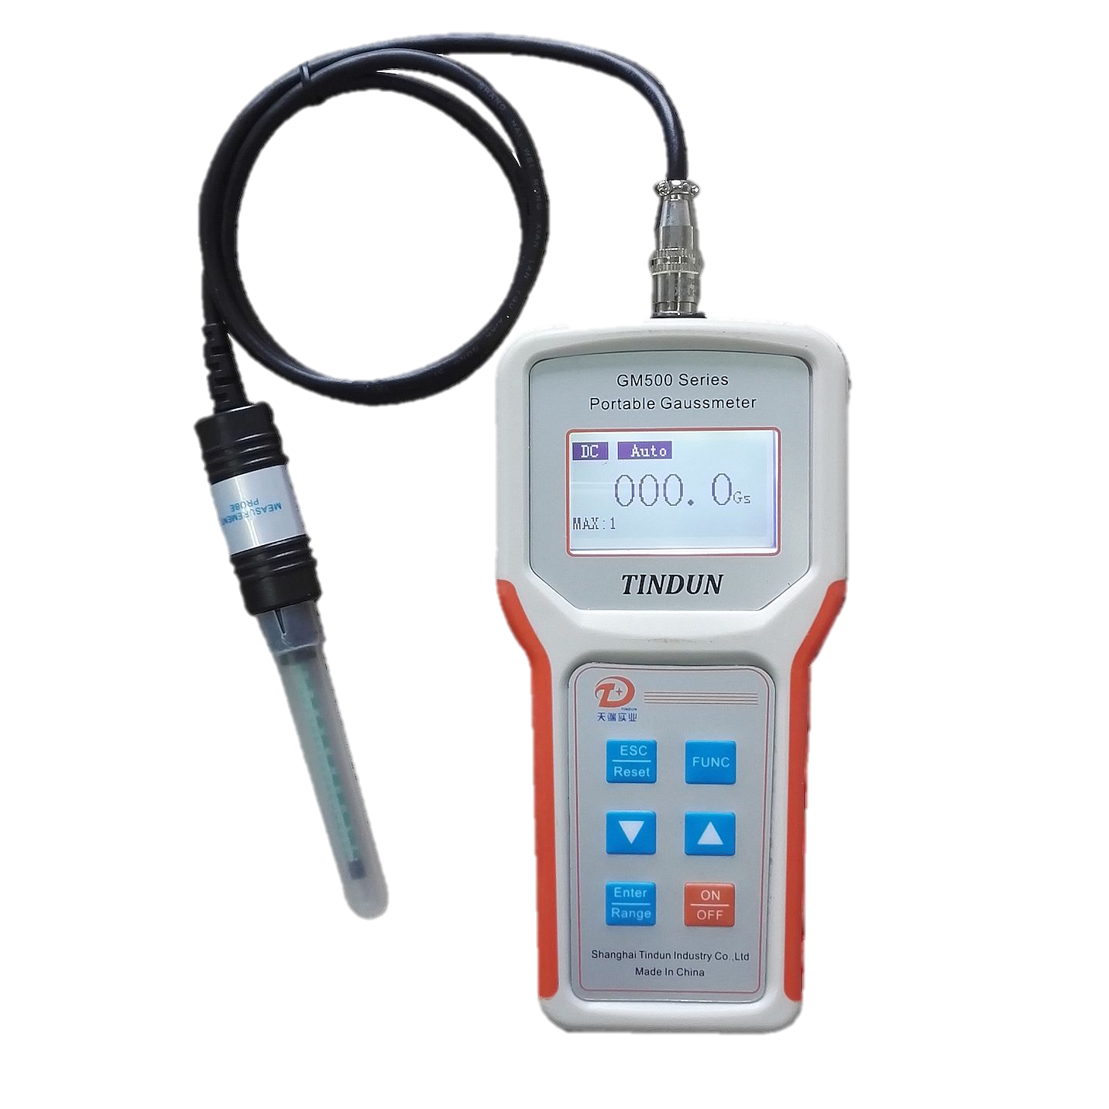



# 产品简介

GM500高斯计是一种精确的、智能的便携式高斯计。仪表采用Cortex-M3内核的32位ARM微控制器，硬件采用优异的运算放大器结合先进的模拟电子技术精心设计而成。配以高效软件算法可针对各类直流磁场与交流磁场进行高精度测量。

GM500高斯计基于霍尔原理，对于空间磁场的点测量反应快速，简单易用，有自动操作模式和手动两种模式，简易的人机界面与多功能数据输出接口是的GM500高斯计无论在用于人工检测或是自动化控制集成模块测试过程中，成为一款极佳的磁性测量仪器。

**手动**

快速的刷新率和明亮的LCM12864模块数字显示使GM500型高斯计很适合于手动磁场测试。内置自动调零点路。开机即自动调整零点漂移。按键清晰,触感灵敏,布局适用于单手操作，使用极其方便。自动报警功能可在设定的条件下发出报警声或输出HI-MID-LO三路开关量信号。

**自动**

GM500可用于自动化产线快速测量。在时间效率日趋严格的今天，使用GM500高斯计自动测量，利用其丰富的接口资源,标准的MODBUS-RTU协议可方便连接计算机或PLC控制的生产线对接。

**交流磁场**

GM500数字高斯计内部特别的信号处理电路，采用TRMS芯片，使得测试交流磁场成为可能。理论测试频率范围40-20KHz。实际测试过程中针对与1KHz以下的交流磁场测试，这是一种简易、廉价的测试方案。

**霍尔原理**  
  将金属或半导体薄片置于磁场中，当有电流流过时在垂直于电流和磁场的方向上将产生电动势。这种物理现象称为霍尔效应。

其基本关系式为：

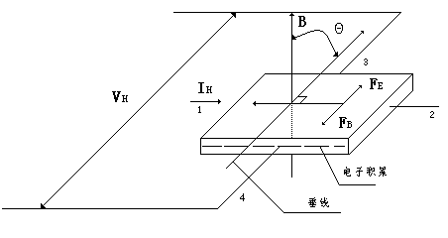

IH－工作电流 VH－霍尔电压

B－磁通密度 KH－元件灵敏度

**霍尔效应原理图**

VH=KHIHB

# 产品特色

1. 经典六键，功能位置布局合理
2. 交流/直流磁场测试
3. 嵌入式微机控制，自动或手动量程
4. 带背光功能的LCM12864显示器
5. 屏幕最大值（PP值）与实时值同时显示,便于测试过程的数据读。
6. 交流测试模式显示频率值，直流模式显示测试环境温度。
7. 多种单位选择：Gs,mT,Oe, A/m *
8. 可选配多种测试探头（横向、轴向、超薄探头）
9. RS-485，继电器开关量输出接口（适合PLC等）
10. 可以通过计算机远程连接读取、存储数据
11. 具备模拟信号输出功能
12. 高低门限报警功能，支持本地和远程
13. 低电量报警提示。

# 应用范围

GM500 智能高斯计可用于航天军工,电子电声,汽车制造,零件加工行业。特别是风力风电,钢铁冶炼,新能源汽车行业的磁性应用检测。

可测量永磁材料表面磁场、直流电机、扬声器、磁选机、永磁除铁器的工作磁场测量。

其低量程位可用于测量金属材料退磁后的剩余磁场、机械零件加工后的弱磁性、不锈钢制品冷加工后的剩余磁场,强磁屏蔽后的泄漏磁场等。

可广泛应用于机械加工行业,不锈钢制品以及模具制造行业。

# 技术规格（产品为模块化设计，“*”标记为选配功能）

量程范围：AutoRange~300mT~3000mT  
基本误差： DC ±2%读数±2个字

*AC ±5%读数±2个字  
分 辨 力：Range 300mT 0.01mT

Range 3000mT 0.1mT   
被测磁场：直流磁场DC ／交流磁场AC  
功能说明：单位切换( mT、Gs、Oe、A/m）   
 N/S极性显示（DC模式）   
 数据通讯（标准Modbus协议，RS485接口）

*报警输出（蜂鸣器报警）

*判断结果开关量输出（HI-MID-LO三段式报警）

*测试信号模拟量输出（0.5V-4.5V对应当前满量程）

环境温度显示（DC直流测试模式）

交流频率显示（AC交流测试模式）

环境温度：-20℃~40℃   
相对湿度：20%~80%（无凝露）   
供电电源：7号电池＊4节

外接6V电源适配器 *  
外型尺寸：160mm×64-80mm×30mm   
仪器重量：200g   
显示方式：LCM12864带背光

**屏幕显示**

|  |  |
| --- | --- |
| 开机界面 | 开机界面  TINDUN：商标标识  GM500 series：仪表型号系列  Digital Gaussmeter：仪表名称-高斯计 |
| DC测试界面 | 测试界面  DC：当前为DC直流测试模式/可与AC交流模式切换  Auto：默认自动量程，Auto-3000-30000Gs可设置切换  ON：RS485通讯开关，ON/OFF可切换  电池低电量指示  DC直流状态显示磁极方向S/N 与实时测试数值和单位  AC交流测试状态显示交流磁场数值与单位  MAX测试过程峰值  右下角为当前温度（DC模式）或磁场频率（AC模式） |
| AC测试界面 |

仪表二级菜单说明：

TEST MODE：目标磁场模式，默认DC直流磁场，可与AC-交流磁场切换；

UNIT SELECT：单位选择，在Gs--mT--Oe--A/m之间切换；

ALARM SETTING：报警设置。

进入菜单后可设置ALARM SWITCH（报警功能启用或者关闭）、COMPARE MODE（带极性判断与绝对值判断模式）、ALARM MODE（区间内蜂鸣器报警与区间外蜂鸣器报警模式）。

筛选开启后可进行绝对值筛选或原值筛选，OK/NG结果以声音报警，同时LO-MID-HI开关量输出；

VELUE INPUT：进入数据设置菜单。

PROBE VALUE：传感器常数设置。一般在更换传感器后需要用户自行设置此参数，以满足传感器与仪表通用性匹配；

ALARM HIGH/ALARM LOW:三段式报警的高、低阈值设定。

SLEEP TIME：误操作自动关机时间。默认300秒。建议不要改动。

COM SETTING：通讯设置菜单。

COM SWITCH: 通讯端口开关，ON/OFF可选。

COM ADDRESS: 通讯地址设定，默认001。

BAUND RATE: 波特率，默认9600。

FACTORY SET：工厂调试模式，需要密码进入，客户不可操作。

# 按键/接口说明

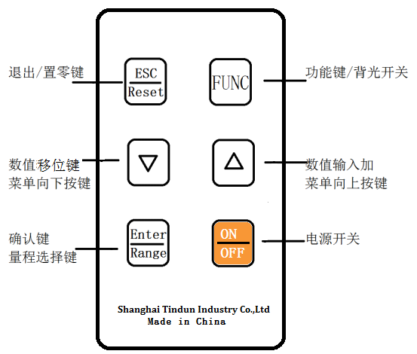

|  |  |
| --- | --- |
| **接口说明** | |
| **DB9母头** | **\*引脚号** |
| **1 : GND** |
| **2: MID** |
| **3: LO** |
| **4: 485-B** |
| **5: 485-A** |
| **6: HI** |
| **7: DA OUT** |
| **8: AGND** |
| **9: +5V IN** |

# 操作说明

1、接入电源。

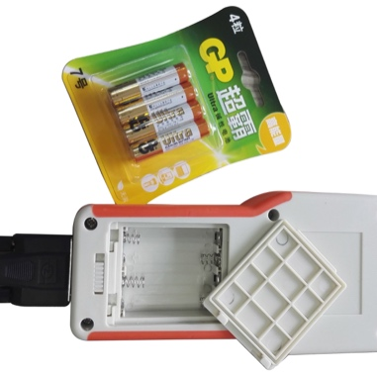向右拨动仪表电池仓锁扣，打开电池背部盖板，装入4节7号电池后，盖上仓盖，拨动锁扣到左边位置。

※客户可选购外接电源适配器。在有220V市电环境下，直接将适配器DB9接口插入仪表底部接口。旋紧螺丝。

1. 连接传感器。

如下图所示，将传感器与高斯计顶端金属连接口相连。听到快速接头“咔哒”一声，即表明传感器连接好。下一步就可以开始开机测量了。

1. 开机。

长按正面开机按键3秒钟，此时屏幕显示开机logo字母“*TINDUN*”5秒钟后进入待机界面。

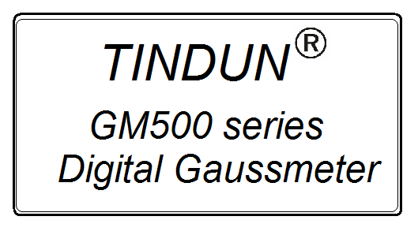

1. 选择测试模式。

长按功能键FUNC，进入二级菜单。根据自身测试要求，选择好相应的测试模式与现实单位。将光标停留在需要选择菜单项（菜单背景色变成黑色），通过确认按键ENTER进入菜单，然后通过“ ”和“ ”选择键选择相应选项即可。模式选定后按ENTER键确认后会回到菜单主界面。此时可用ESC键退出功能菜单返回待机测试界面。

§ 其他选项与测试模式相同操作，后面不在赘述。

§ 测试模式说明：

在测试永磁体以及直流线圈或者电磁铁所产生的磁场时选择DC模式（仪表默认为DC内模式）。

当需要测量由交流电线圈产生的交变磁场时，在测试频率范围内，可选择AC模式测试，此时测量值为TRMS值。

§ 显示模式说明： 1mT＝10 Gs＝1Oe＝1000/4Pi A/m

1. 传感器的使用方法

传感器测量时前端的霍尔元件与被测磁场的磁力线方向垂直穿过。（如图1）；

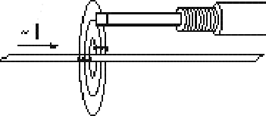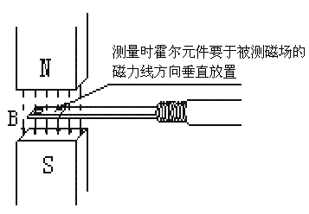

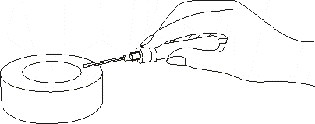

图 2

图1

手持传感器的测量磁场说明如图2所示，手握传感器，用传感器前端霍尔元件凹面（即带圆点标示面）轻轻接触被测磁体的表面或所测的空间磁场位置。

图2

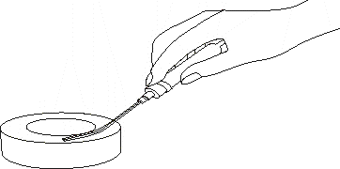不正确的操作方法将传感器顶部使劲压倒被测物体的表面（如右图3），这样很容易损坏传感器。

图3

1. 传感器的结构



§ 传感器属于易耗件，不在厂家保修范围。请注意正确使用方式，以免损坏。

§ 数据如有异常，请联系厂家或寄回厂家检测。切勿自行拆卸以免影响保修。

# 维修及注意点

1、当仪器在使用状态时，如无法正常调零、测量物体无读数时，则应先检查供电电源是否正常；其次检查传感器是否损坏，接线是否断裂。如传感器表面无损坏且接线完好。则可能仪器内部出现故障，建议客户将仪器寄回本公司进行检修。

2、传感器切不可受力、撞击或挤压。以免损坏。

3、调零时传感器应放置在远离磁场的地方，以避免造成测量时误差。

4、仪器保修期为18个月，传感器不在保修范围内。

5、仪器避免在不适当的环境条件下进行使用。

6、如在测量时发现测量数值确实有偏差，则可联系厂家，通过厂家给予的正确方法，设定测试探头的修正值已达到最佳测试数据。

附一：MODBUS协议说明

波特率9600, 8 位数据位，1 位停止位 无校验

**一、读写数据**：

1.读/写连续寄存器

|  |  |  |  |  |  |
| --- | --- | --- | --- | --- | --- |
| 功能描述 | 寄存器地址 | 寄存器数量 | 读写方式 | 数据类型 | 如读测量值命令：  将测量值定义为2 个连续的输入寄存器，寻址范围0x0401～0x0402 |
| 测量值 | 0x0401 | 2 | 只读 | float |
| 最大值 | 0x0403 | 2 | 只读 | float |

命令：AA 04 0401 0002 21 3B（CRC16）

|  |  |  |  |  |
| --- | --- | --- | --- | --- |
| AA | 04 | 0401 | 0002 | 213B |
| 通讯地址 | 功能码 | 寄存器起始地址 | 寄存器个数 | CRC校验值 |

响应：AA 04 04 data CCCC

|  |  |  |  |  |
| --- | --- | --- | --- | --- |
| AA | 04 | 04 | data | CCCC |
| 通讯地址 | 功能码 | 测量值字节数 | 测量值 | CRC校验值 |

例： 命令：010404010002213B 响应：01040442C3999AF5FB

本命令读取地址为0401的仪表测量值 响应表明读取的测量值为42C3999A(十进制数为97.8)

2.读写保持寄存器

|  |  |  |  |  |
| --- | --- | --- | --- | --- |
| 功能描述 | 寄存器地址 | 寄存器数量 | 读写方式 | 数据类型 |
| 测量模式 | 0x0301 | 1 | 读写 | unsigned short |
| 显示单位 | 0x0302 | 1 | 读写 | unsigned short |
| 量程选择 | 0x0303 | 1 | 读写 | unsigned short |

测量模式取值范围：0～2 ；显示单位取值范围：0～3

量程取值范围：DC模式下0—3000，1—30000，其它—自动；AC模式下0—300，1—3000，其它—自动。

**二、读写状态：**

1.读单个线圈

|  |  |  |  |  |
| --- | --- | --- | --- | --- |
| 功能描述 | 线圈地址 | 线圈数量 | 读写方式 | 数据类型 |
| 电池低电量报警状态，0正常，1报警 | 0x0105 | 1 | 只读 | Bit |

2.写单个线圈

|  |  |  |  |  |
| --- | --- | --- | --- | --- |
| 功能描述 | 线圈地址 | 数据 | 读写方式 | 数据类型 |
| 清零 | 0x0101 | 写入0x0001：清零 | 只写 | Bit |
| 复位最大值 | 0x0102 | 写入0x0001：复位最大值 | 只写 | Bit |

请遵守以下说明事项，否则可能出现故障或错误运作。

* 请勿擅自对本产品进行修理、拆卸、改造。
* 请按照本产品规定范围内的电源进行供给。
* 霍尔传感器（即探头）的前端霍尔元件部位比较敏感，因此严格禁止大力按压，禁止对传感器加热、涂敷粘合剂、粘贴胶布等登行为。
* 严禁在直射日光、高温多湿、水、油、粉尘、腐蚀性空气、震动等场所使用或保存本产品。
* 务必遵守本产品的使用环境温度及相对湿度。
* 避免表面出现凝露时使用本产品。（从寒冷地急速转移到温室中易出现）
* 为了尽可能的减少外部磁场对机器的影响，尽量不要在产生磁场干扰的仪器附近进行检测产品。
* 建议客户定期进行校准。

仪器成套性

|  |  |
| --- | --- |
| 1、GM500数字高斯计 | 1台 |
| 2、使用说明书 | 1份 |
| 3、产品合格证 | 1份 |
| 4、霍尔传感器 | 1支 |
| 5、7号干电池 | 4只 |
| 6、DB9接线端子（仅适用于配备RS485通讯模块仪表） | 1套 |
| 7、外包装盒 | 1只 |

公司简介

TinDun Magnetism Solutions 天端实业是一家专业从事磁场测试仪器与磁场应用设备及磁性解决方案提供商。通过多年来服务于铝镍钴、稀土及铁氧体永磁／软磁材料的测试过程中积累经验总结与各科研院校的技术积累转化，我们主要提供各类永磁／软磁材料生产、检测及应用全过程的配套仪表设备以及自动化检测方案的设计。

主要产品有:

高能脉冲充磁机、恒流充磁机、高速全自动定量退磁机、脉冲定量充退磁一体机及配套的充磁夹具;

高斯计、磁通计、磁性材料参数测量系统、多极磁环磁分布分析仪等检测仪器;

铁损磁感测试仪、铁芯测试仪(伏安特性)、硅钢测量装置、软磁材料特性测试系统、矫顽力测试仪等；

另外,我公司还可根据客户产品的具体应用提供针对性的解决方案,如半导体用三维磁场发生器，生物磁场模拟器，地磁屏蔽与测试系统等。

产品适用行业:

·磁性材料:铁氧体、钕铁硼、铝镍钴、钐钴、塑胶磁......

·电动机:各种微小电机、DC 电机、同步电机......

·电声业:各种喇叭、麦克风、电话机、蜂鸣器......

·发电机:汽车点火、充电、转速计、脉冲发电机......

·仪表类:电流表、油量表、转速表、电度表......

·电子类:CD-R 吸盘、打印机、投币机、麻将机......

·风扇类:各种轴流风扇、汽车散热风扇、电脑CPU风扇......

·金属类:机械制造、五金工具、模具加工......

·其它:指南针、冰箱门封、文具、玩具、健康用品......

公司以服务取代承诺、以品质取代语言。产品长期以来一直受到用户的广泛肯定,产品销往全国各地,并出口到美国、日本及东南亚等地。我司同时为日本，韩国以及马来西亚可定提供磁测仪表的OEM服务。